**ИНТЕЛЛЕКТУАЛЬНАЯ ИГРА**

**«СУПер дошкольник»**

**(«Самый умный пермячок дошкольник»)**



**Интеллектуальная игра – индивидуальное или коллективное выполнение заданий, требующих применения продуктивного мышления в условиях ограниченного времени и соревнованиях.**

**РЕБЕНКУ НУЖЕН ВЫБОР?**

**ЛЕСЕНКА УСПЕХА РЕБЕНКА**

**Содержание игры.**

В игре принимают участие 13 детей из подготовительных групп. Они вступают в первый раунд, который состоит из пяти вопросов из разных областей образовательной программы ДОУ. Каждый вопрос имеет три варианта ответов, из которых только один верный. На размышление по каждому вопросу отводится по 10 секунд, в течении которых игрок должен дать правильный вариант ответа. Каждый игрок-ребенок играет сам за себя. За правильный ответ игрок получает балл. Во второй раунд выходят 9 игроков, набравшие большее количество баллов. Если девятку лучших игроков сразу не удается определить (есть игроки с одинаковым количеством баллов), то им даются дополнительные вопросы. Перед вторым раундом проводится специальное задание, с целью определения порядкового номера участника при ответе на вопросы второго раунда. После определения порядка ответов перед участниками появляется игровое табло с девятью секторами.

**Правила специального задания.**

Игрокам предлагается задание, состоящее из двух списков, в каждом по 4 картинки. Задача игрока отыскать пары, связанные между собой логически. Например, в первом списке на картинке изображены орудия труда, а во втором списке на картинках представлены люди разных профессий. Нужно соотнести орудие и человека, которые объединяет профессия.

Во втором раунде 9 тем, в каждой из них 5 вопросов. Участники по очереди их выбирают, таким образом каждому игроку достается одна тема. После выбора темы, ведущий начинает задавать игроку вопросы по выбранному им тематическому сектору. Вопросы идут подряд, вариантов ответа не предоставляется. Время для игрока – 5 минут. За каждый правильный ответ игрок получает один балл. За неправильный – 0 баллов. В секторе «секрет» темы меняются в каждой игре. 4 игрока, показавшие лучший результат, выходят в 3 раунд. В случае невозможности определения четырех лучших, между кандидатурами на выход в третий раунд, вновь предлагается специальное задание.

**ФИНАЛ.**

Финал – самая интересная часть игры. Снова проводится специальное задание на логику («Что лишнее?») для определения жеребьевки, по итогам которой игроки занимают игровые столы с цветными флажками (первый-красный, второй- желтый, третий- синий, четвертый- зеленый). Победитель специального задания имеет право выбрать любой стол, за ним поочередно выбирают остальные игроки. Для финала игроки готовят свою тему заранее. В финале имеется игровое табло из 12 цветных ячеек (с обратной стороны), по цвету флажков (по 3 каждого цвета). Каждая ячейка содержит один вопрос. 12 вопросов относятся к темам игроков. Игрокам в течении 1 минуты предлагается запомнить место расположения своих ячеек. Затем табло поворачивается к игрокам цифровыми ячейками. Игроки по очереди выбирают ячейки и отвечают на вопрос своей темы. За правильный ответ – 2 балла. За верный ответ из темы соперника – 3 балла. Тот, кто наберет наибольшую сумму баллов, объявляется победителем и получает кубок «СУПер дошкольник».

**ПРИМЕРНЫЕ ВОРОСЫ.**

**Первый раунд (выбор варианта ответов)**

1.Столица нашей Родины? ( Сочи. Москва. Санкт-Петербург)

**Второй раунд (выбор тематического сектора)**

1.Мое Прикамье

* Фото-вопрос: как называется это здание?
* Почему Каму называют рекой-труженицей?
* Какие театры нашего города ты знаешь?
* Что хранится в Пермской художественной галерее?
* Назови трех животных Прикамья, которые занесены в красную книгу.

**ФИНАЛ.**

Вопросы подбираются в зависимости от выбранной темы игроков (тема указывается в заявке при согласии на игру).

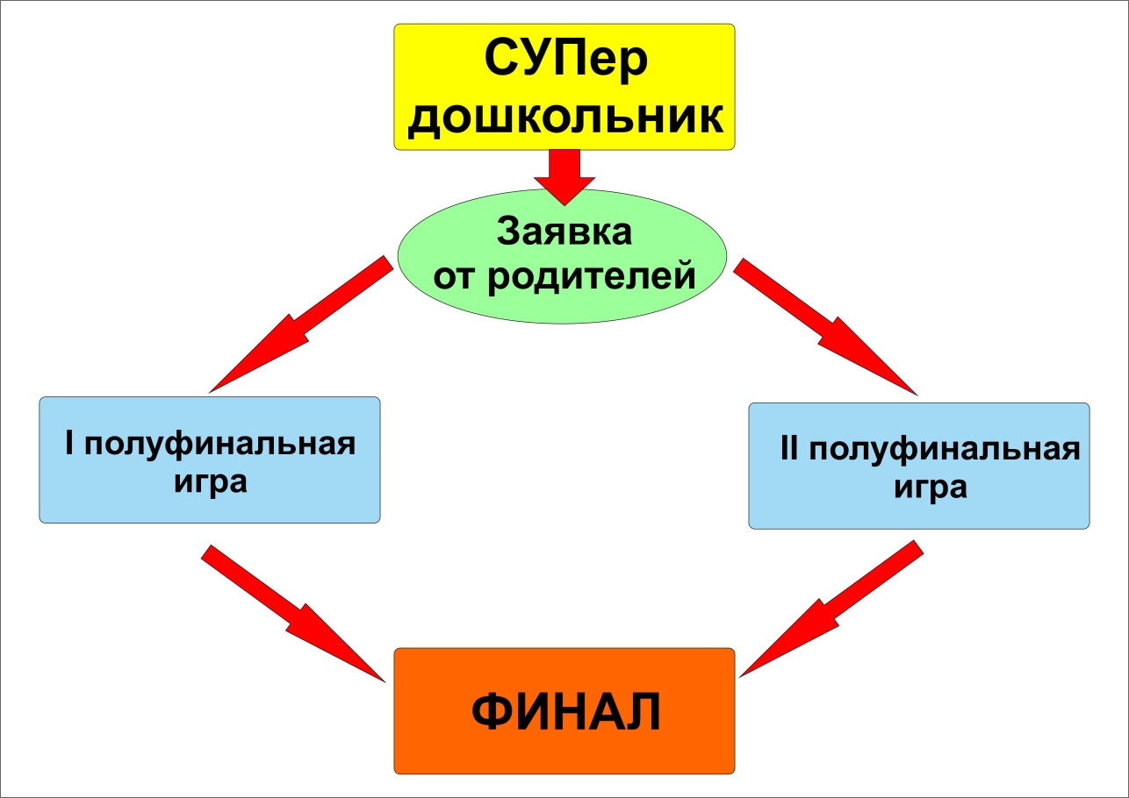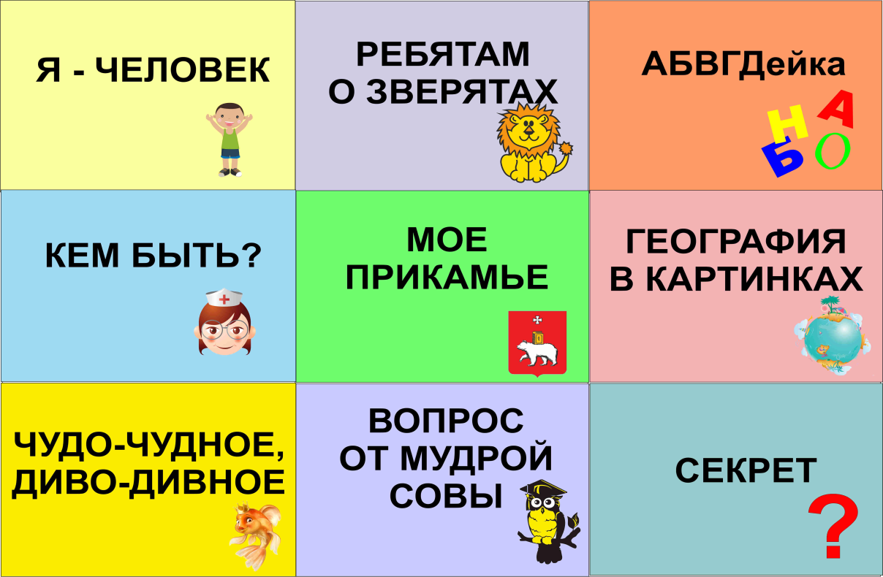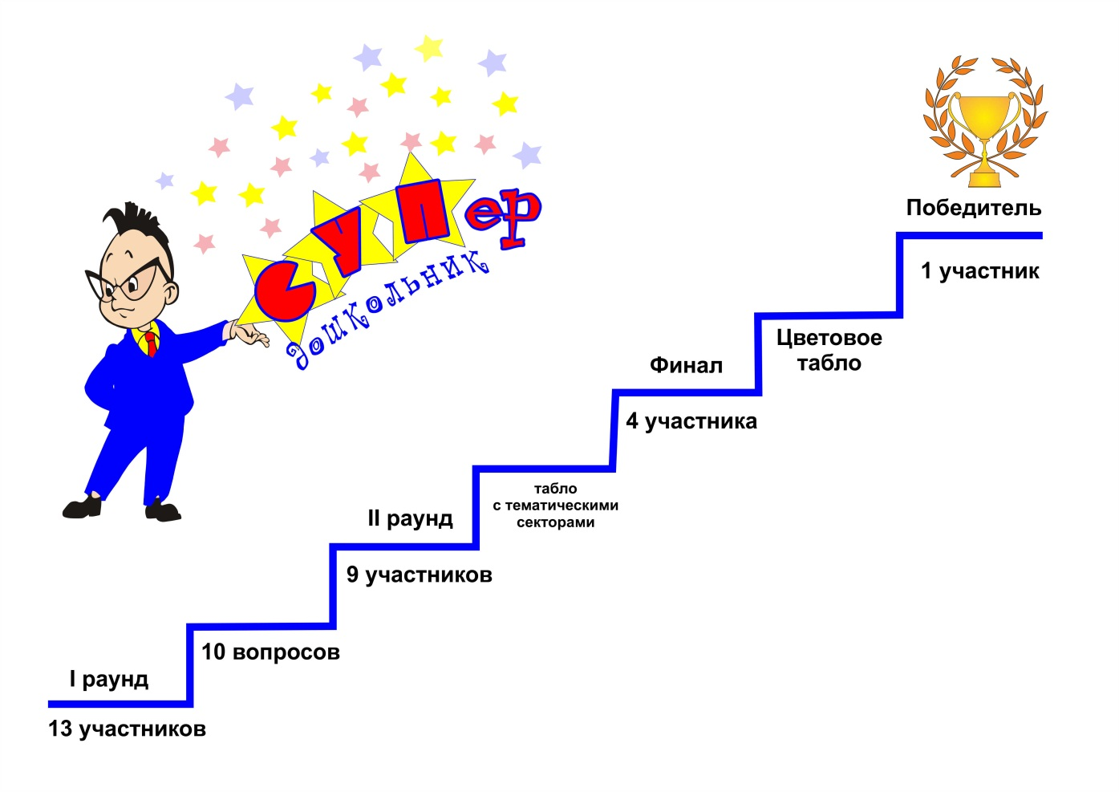

**ЛЕСЕНКА ПУТЕШЕСТВИЯ ПО ПРОЕКТУ (ИГРЕ)**